12.05.2020 «Времена года.» 2 класс
Виды работы | Содержание работы и источники | Когда сдавать работу
Работа с учителем онлайн/ офлайн | - Повторить лексику времена года.  - Работа по диалогу упр 3 стр 107 https://yandex.ru/video/preview/?filmId=8031606728973566009&text=упр%203%20стр%20107%20спотлайт%202%20класс%20послушать&path=wizard&parent-reqid=1587978486598298-1693741222847923153300325-production-app-host-sas-web-yp-110&redircnt=1587978491.1  - Упр 4 стр 107 ответить на вопрос устно
Самостоятельная работа с учителем/ с помощью учителя. | - Составление предложений о том, чем можно заняться в разное время года устно  We play football in summer. We skate in winter.
Домашнее задание | Выполнить упр письменно  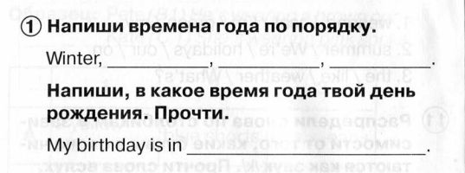 | До 13.05. 2020

13.05.2020 «Мои любимые занятия. Виды спорта и спортивные игры.» 2 класс
Виды работы | Содержание работы и источники | Когда сдавать работу
Работа с учителем онлайн/ офлайн | - Повторить лексику спорт и спортивные игры по картинкам учителя .  - Составление предложений о своих одноклассниках какие спортивные игры они любят/ не любят и о себе.
Самостоятельная работа с учителем/ с помощью учителя. | Выполнение упр по рабочей тетради  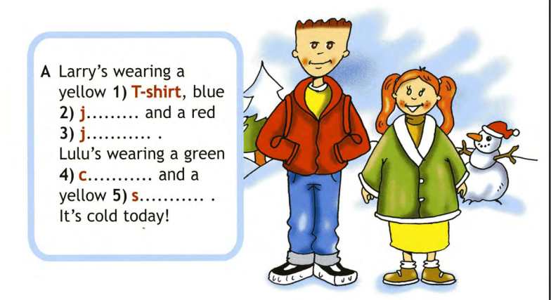
Домашнее задание | Выполнить упр письменно  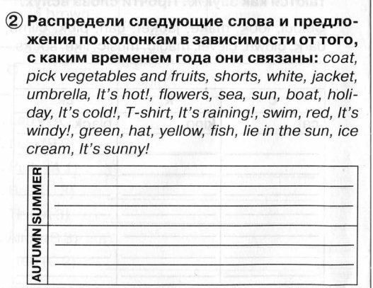 | До 14.05. 2020

